Colegio República Argentina
O’Carrol # 850- Fono 72- 2230332
Rancagua
Guía de Historia y Geografía y Ciencias Sociales
Semana N°5 Correo: historiasusanar@gmail.com
Nombre:
Curso: Sextos Años Básico Fecha: 27 al 30 de abril,2020
OA: Reforzar algunos elementos como el Concepto Democrático, Poderes del Estado, Constitución, Declaración de los Derechos Humanos y Ciudadano. Por medio de lecturas de algunos artículos, dando como resultado la selección de una alternativa.
Lee las siguientes preguntas y consulta con tu libro la página que corresponde, luego contesta la alternativa
1.- ¿Qué es la Democracia? pág. 11 recurso 3
a.-Es un tiempo determinado de las autoridades.
b.-Son los cargos de confianza del presidente
c.-Son los ciudadanos que participan en decisiones mediante el voto.
d.-El estado debe garantizar el bienestar de las personas.

2.- ¿Cuál es la forma para establecer acuerdos en Democracia? pág. 11 recurso 2
a.-Con diálogo
b.-Con disenso
c.-Con imposición
d.-Con participación

3.- ¿Cuál es una de las características de una República? pág10
a.-El poder lo concentra el ejecutivo.
b.-Los ciudadanos le debemos obediencia absoluta al poder.
c.-La soberanía popular se encuentra en las autoridades.
d.-Los poderes del estado (Ejecutivo, legislativo y judicial) están divididos.

4.- ¿En qué consiste la Soberanía Popular? pág. 10
a.-Es el deber del estado el garantiza el bien común.
b.-Los ciudadanos eligen a sus autoridades mediante el sufragio
c.-los tres poderes del estado son ejercidas por distintas instituciones
d.-El estado debe proteger a todos los ciudadanos

5.- ¿Dónde se encuentran los Deberes y Derechos de los ciudadanos? pág. 13
a.-En el Código Civil
b.-Manual de la ley de transito
c.-La Constitución de la República de Chile
d.-Manual de convivencia

6.- ¿Con qué Autoridad se relaciona el Poder Ejecutivo? pág. 14
a.-Senadores y Diputados
b.-Corte Suprema
c.-Alcaldes
d.-Presidente de la Republica

7.- ¿Cuál es la función del Poder Legislativo? pág. 14
a.-Administrar el país
b.-El proponer, revisar y discutir las leyes y fiscalizar los actos del poder ejecutivo
c.-Administrar la comuna
d.-Aplicar Justicia

8.- ¿Quiénes son los integrantes del Poder Judicial? pág. 15
a.-Corte suprema, la corte de apelaciones y los tribunales
b.-Alcalde y concejales
c.-presidente de la República
d.-Senadores y Diputados
9.- ¿Quién son Ciudadanos en Chile? pág. 19
a.-Hombre Mayor de 18 años que sepa leer y escribir
b.-Hombre y mujer que tenga un bien o propiedad
c.-Hombre y Mujer que vive en territorio nacional
d.-Los chilenos mayores de 18 años y que no hayan sido condenado a pena aflictivo (tres años y un día)

10.- ¿Qué requisito tiene un Voto en democracia? pág. 19
I.-Universal II.-Secreto III.-Obligatorio IV.-Individual

a.-Solo I
b.-I, II y IV
c.-Solo III
d.-I, II, III, IV
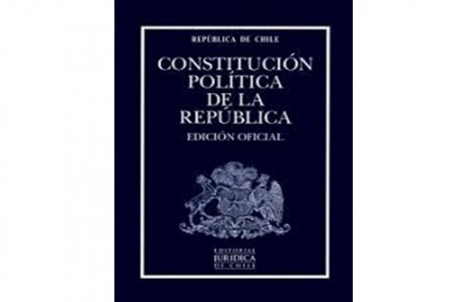
11.- ¿En qué documento se encuentra incorporada la Declaración de los Derechos Humanos? pág. 24
a.-En el manual de convivencia
b.-En el manual de transito
c.-En el Código civil
d.-En la Constitución Chilena

12.- ¿Por qué los derechos humanos son Universales? pág. 25
a.-Porque fueron creados por la ONU
b.-Porque toda persona los tiene, sin discriminación
c.-Porque todos los gobiernos del mundo los respetan
d.-Porque evitan conflictos armados, como las guerras mundiales

